**新蛋科技（成都）有限公司**

**离职手册**

1. **离职手续办理**

请在收到HR离职批复邮件后于批复的离职日至HR部门Tammy Liu处领取离职交接清单，并按离职交接清单内容办理相应交接手续。

1. **离职证明**

按照离职交接清单办理完相关手续后，将交接清单返回至HR，由HR出具离职证明

1. **工资结算**

1、员工截薪日为离职当天，薪资发放同在职员工，于次月5日之前到账。

如：员工于10月26日离职，因公司结薪期为上26日至本月25日，故员工10月26号当天将计入11月结薪期，于12月5日之前发放。

2、为避免不必要的缺勤扣款，请在离职前处理完所有涉及扣款的考勤异常。

1. **工资卡事宜**

1、工资卡开户银行为：光大银行城南支行 咨询电话：95595

2、公司使用的工资卡为光大银行商务理财卡，不收取任何账户管理费用以及跨行手续费。

1. **社保事宜 (此部分实习生可不用参考)**
2. 缴纳机构：成都市高新区社保局（成都市高新区管委会三楼） 咨询电话 12333

社保办事处：成都市高新区桂溪街道办（成都市和平小区天仁路

2、您的社保缴止月份为：**2016年2月**

3、社保转移手续

①大成都市（含成都市五城区、高新区、温江区、双流县等）范围内社保账户已联网，可以不必办理转移手续。

②异地转移：员工凭身份证和社保卡至桂溪街道办打印社保缴费凭证，带上社保缴费凭证至新的参保机构开具接收函，再凭转移接收函至原参保机构办理转出手续。

4、办理社保个人缴费

①参保人员携带本人有效居民身份证、社保卡、本人建设银行存折或储蓄卡，到桂溪街道办办理社会保险个体接续手续。

②目前社保个人缴费如下表所示：

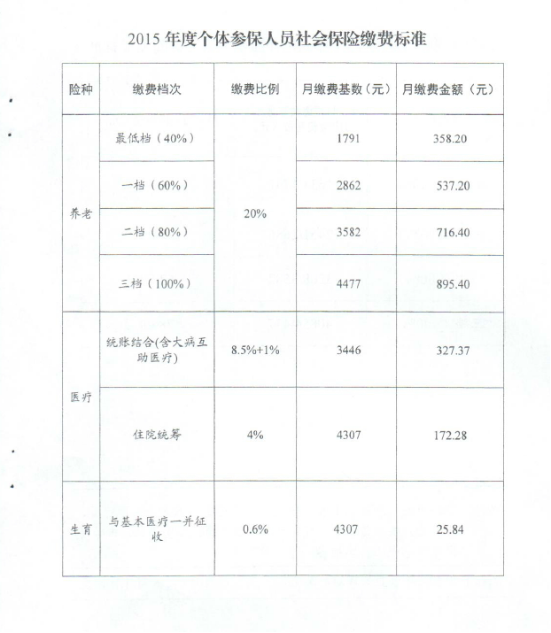

③重新找到工作后，去社保局办理个体人员银行代扣协议终止和社保暂停缴费业务。然后由新公司为您申报参保。

**社保局网站：**

http://www.cdhrss.gov.cn/socialInsurance/socialInsurance.jsp?parameid=6?fihfbcvxlnhmydxb

1. **公积金事宜（此部分实习生可不用参考）**
2. 缴纳机构：四川省公积金中心（顺城街四川广电国际大厦六楼）咨询电话 86747567

2、您的公积金缴止月份为：**2016年2月**

3、公积金转移手续

①转出至四川省公积金中心：新蛋HR开具四川省公积金转移单，员工带至新公司办理公积金转入手续

②转出至其他公积金中心（含成都市公积金中心）：请新公司HR至公积金缴纳机构开具跨公积金转移接收函（或异地公积金转移联系函），并将该接收函和新公司劳动合同原件一同交至新蛋HR Chloe，由新蛋HR协助办理转出。

4、办理公积金销户提取

符合公积金提取条件的员工，可以由HR开具公积金支取单，在公积金停缴2个月后，至四川省公积金中心办理公积金销户提取手续

**省公积金中心网站：**

<http://www.scsjgjj.com/> 登录名：身份证号 初始密码 ：123456

1. **天府软件园一卡通**

天府软件园将定期根据企业提供的离职人员名单冻结离职员工的一卡通卡

1. 若员工今后不在园区工作，请带上身份证原件及一卡通卡至充值中心办理退卡事宜
2. 若员工继续在软件园工作，请尽快带上原一卡通至充值中心注销旧卡更换新卡。
3. 充值中心地址：A1 1楼

**感谢您为新蛋作出的贡献，愿您的未来一切如意！**

如有任何疑问，请联系Newegg HR

Email：[CHLOE.Y.YAN@NEWEGG.COM](mailto:CHLOE.Y.YAN@NEWEGG.COM) [TAMMY.S.Liu@NEWEGG.COM](mailto:TAMMY.S.Liu@NEWEGG.COM)